|  |
| --- |
|  |

**Вестник**

**Чернореченского сельсовета**

«Официальный вестник Муниципального образования Чернореченского сельсовета»

[www.cher.nso.ru](http://www.cher.nso.ru)

|  |  |
| --- | --- |
| **Официальная информация**  **ОКРУЖНОЙ ИЗБИРАТЕЛЬНОЙ КОМИССИЯ**  **МНОГОМАНДАТНОГО ИЗБИРАТЕЛЬНОГО ОКРУГА № 1 ПО ВЫБОРАМ ДЕПУТАТОВ**  **Совета депутатов Чернореченского сельсовета Искитимского района Новосибирской области………………1-2 стр.** | **Официальная информация администрации Чернореченского сельсовета ……………….3-4 стр.** |
| **Официальная информация**  **ОКРУЖНОЙ ИЗБИРАТЕЛЬНОЙ КОМИССИЯ**  **МНОГОМАНДАТНОГО ИЗБИРАТЕЛЬНОГО ОКРУГА № 1 ПО ВЫБОРАМ ДЕПУТАТОВ**  **Совета депутатов Чернореченского сельсовета Искитимского района Новосибирской области** | |
| ОКРУЖНАЯ ИЗБИРАТЕЛЬНАЯ КОМИССИЯ  МНОГОМАНДАТНОГО ИЗБИРАТЕЛЬНОГО ОКРУГА № ___1____ ПО ВЫБОРАМ ДЕПУТАТОВ  Совета депутатов Чернореченского сельсовета Искитимского района Новосибирской области шестого созыва  РЕШЕНИЕ  14.09.2020 № 42  п. Чернореченский  О результатах выборов депутатов Совета депутатов Чернореченского сельсовета Искитимского района Новосибирской области шестого созыва  по многомандатному избирательному округу № 1  На основании протокола о результатах выборов депутатов Совета депутатов Чернореченского сельсовета Искитимского района Новосибирской области шестого созыва по многомандатному избирательному округу № 1 по многомандатному избирательному округу № 1, подписанного членами окружной избирательной комиссии с правом решающего голоса в 08 часа 58_минут «14_» сентября 2020 года, в соответствии со статьей 72 Закона Новосибирской области «О выборах депутатов представительных органов муниципальных образований в Новосибирской области» окружная избирательная комиссия многомандатного избирательного округа № 1  РЕШИЛА:  1. Признать результаты выборов депутатов Совета депутатов Чернореченского сельсовета Искитимского района Новосибирской области шестого созыва по многомандатному избирательному округу № 1 действительными.  2. Считать избранными депутатами Совета депутатов Чернореченского сельсовета Искитимского района Новосибирской области по многомандатному избирательному округу № 1 получивших наибольшее число голосов избирателей, принявших участие в голосовании:  Баскаков Дмитрий Владимирович  Аракелян Вадим Геннадьевич  Кадникова Людмила Николаевна  Андреева Марина Николаевна  Адаева Галина Владимировна  Нефедова Татьяна Худай-Вергеновна  Шпак Надежда Владимировна  Майданюк Андрей Федорович  Корсакова Людмила Александровна  Легостаев Владимир Борисович | 3. Опубликовать настоящее решение в газете «Вестник Чернореченского сельсовета» и на официальном сайте Чернореченского сельсовета cher.nso.ru.  Председатель комиссии Н.А. Клейн  Секретарь комиссии Н.В. Таратынова  ОКРУЖНАЯ ИЗБИРАТЕЛЬНАЯ КОМИССИЯ  МНОГОМАНДАТНОГО ИЗБИРАТЕЛЬНОГО ОКРУГА № ___1____ ПО ВЫБОРАМ ДЕПУТАТОВ  Совета депутатов Чернореченского сельсовета Искитимского района Новосибирской области шестого созыва  РЕШЕНИЕ  14.09.2020 № 43  п. Чернореченский  Об установлении общих результатов выборов депутатов Совета депутатов Чернореченского сельсовета Искитимского района Новосибирской области шестого созыва  На территории Чернореченского сельсовета Искитимского района Новосибирской области 13 сентября 2020 года состоялись выборы депутатов Совета депутатов Чернореченского сельсовета Искитимского района Новосибирской области шестого созыва  В голосовании приняли участие 1046 избирателей, что составило 30,91 % от числа избирателей, включенных в списки избирателей.  В соответствии с частями 1, 2 статьи 77 Закона Новосибирской области «О выборах депутатов представительных органов муниципальных образований в Новосибирской области», на основании протоколов, составленных окружными избирательными комиссиями, избирательная комиссия Чернореченского сельсовета Искитимского района Новосибирской области  РЕШИЛА:  1. Признать выборы депутатов Совета депутатов Чернореченского сельсовета Искитимского района Новосибирской области шестого созыва состоявшимися, а результаты выборов - действительными. |

2 Считать избранными Совета депутатов Чернореченского сельсовета Искитимского района Новосибирской области шестого созыва по многомандатному избирательному округу лиц, согласно приложению.

3. Опубликовать настоящее решение в газете «Вестник Чернореченского сельсовета».

Председатель комиссии Н.А. Клейн

Секретарь комиссии Н.В. Таратынова

Приложение

к решению избирательной комиссии

Чернореченского сельсовета Искитимского района Новосибирской области

от 14.09.2020 № 43

Список избранных депутатов Совета депутатов Чернореченского сельсовета Искитимского района Новосибирской области шестого созыва

1. По многомандатному избирательному округу № 1

Баскаков Дмитрий Владимирович

Аракелян Вадим Геннадьевич

Кадникова Людмила Николаевна

Андреева Марина Николаевна

Адаева Галина Владимировна

Нефедова Татьяна Худай-Вергеновна

Шпак Надежда Владимировна

Майданюк Андрей Федорович

Корсакова Людмила Александровна

Легостаев Владимир Борисович

**Официальное сообщение окружной избирательной комиссии**

**Общие результаты выборов депутатов**

**Совета депутатов Черноречнского сельсовета Искитимского района Новосибирской области шестого созыва по многомандатному избирательному округу № 1**

13 сентября 2020 года на территории Чернореченского сельсовета Искитимского района Новосибирской области состоялись выборы депутатов Совета депутатов Чернореченского сельсовета Искитимского района Новосибирской области шестого созыва по многомандатному избирательному округу № 1, результаты которых решением окружной избирательной комиссии многомандатного избирательного округа № 1 от 14.09.2020 № 42 признаны действительными.

В голосовании приняли участие 1046 избирателей, что составило 30,91 % от числа избирателей, включенных в списки избирателей.

Избранными депутатами признаны:

Баскаков Дмитрий Владимирович

Аракелян Вадим Геннадьевич

Кадникова Людмила Николаевна

Андреева Марина Николаевна

Адаева Галина Владимировна

Нефедова Татьяна Худай-Вергеновна

Шпак Надежда Алексеевна

Майданюк Андрей Федорович

Корсакова Людмила Александровна

Легостаев Владимир Борисович

**Данные**

**о числе голосов избирателей, полученных каждым из зарегистрированных кандидатов в депутаты Совета депутатов Чернореченского сельсовета Искитимского района Новосибирской области шестого созыва по многомандатному избирательному округу № 1**

|  |  |  |
| --- | --- | --- |
| **ФИО кандидата** | **Число голосов, полученных кандидатом** | **Процент** |
| Адаева Галина Владимировна | 196 | 18,74 |
| Андреева Марина Николаевна | 134 | 12,81 |
| Баскаков Дмитрий Владимирович | 113 | 10,81 |
| Аракелян Вадим Геннадьевич | 105 | 10,04 |
| Нефедова Татьяна Худай-Вергеновна | 84 | 8,03 |
| Шпак Надежда Владимировна | 82 | 7,81 |
| Кадникова Людмила Николаевна | 76 | 7,27 |
| Майданюк Андрей Федорович | 71 | 6,79 |
| Корсакова Людмила Александровна | 53 | 5,07 |
| Легостаев Владимир Борисович | 38 | 3,63 |
| Щагина Екатерина Сергеевна | 19 | 1,82 |
| Катаева Татьяна Владимировна | 14 | 1,34 |

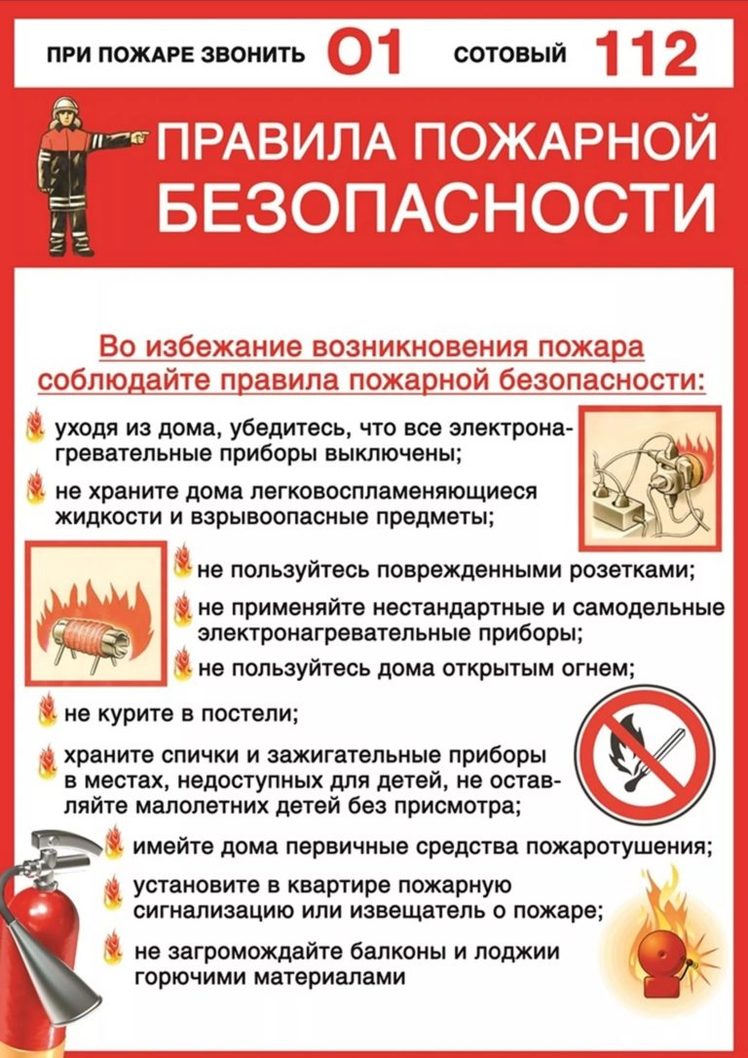

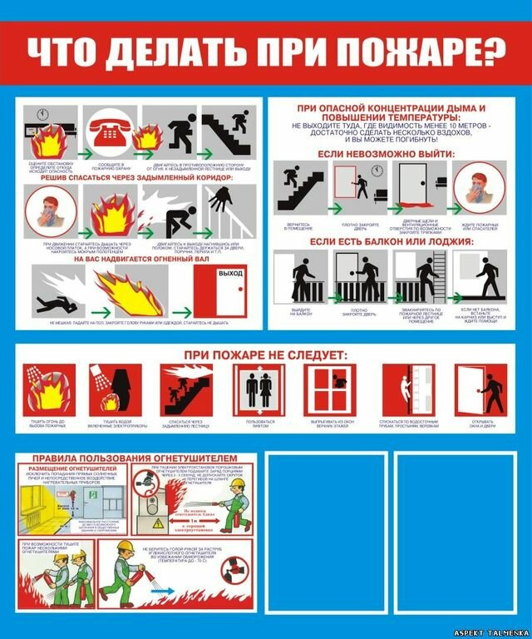

# **Правила пожарной безопасности при сушке погребов и подвалов**

Департамент по чрезвычайным ситуациям и мобилизационной работе мэрии города Новосибирска предупреждает: сушка погребов может привести к пожарам.

Август и сентябрь — традиционное время подготовки погребов к закладке овощей на хранение. При подготовке овощных ям к хранению урожая многие хозяева, пытаясь их просушить, не соблюдают правила пожарной безопасности: внутри погребов разводят костры, используют печки-буржуйки и другие самодельные нагревательные приборы. Такой вид сушки опасен и может привести к пожару.

При оборудовании погребов и подвалов, особенно расположенных под многоквартирными жилыми домами или хозяйственными помещениями, необходимо позаботиться о противопожарной защите. Все деревянные конструкции, применяемые в хранилищах, рекомендуется подвергнуть противопожарной обработке. Нельзя, чтобы в помещении скапливался мусор, ненужная тара, солома, другие легковоспламеняющиеся вещества и предметы.

Сушка должна проводиться только свободным доступом теплого воздуха. Кроме того, перед закладкой овощей необходимо проверить электропроводку. Если в подземном помещении проведено электрическое освещение, обязательно соблюдение установленных норм и требований при его оборудовании. Периодически необходимо проверять состояние проводки, так как ее повреждение может стать причиной замыкания. Если освещение погреба отсутствует, пользуйтесь только безопасными источниками света. Применение свечей, керосиновых ламп и тому подобных светильников недопустимо.

При просушке погребов следует помнить, что даже небольшая концентрация угарного газа в воздухе является опасной для человека. Однако почувствовать ядовитое вещество и его мгновенное воздействие на организм практически невозможно. По словам медиков, при отравлении сначала появляется легкая слабость, головокружение, а потом человек теряет сознание. При этом силы покидают пострадавшего довольно быстро, и подняться наверх самостоятельно он уже не может.

В случае если вы стали очевидцем происшествия или сами попали в беду, необходимо позвонить по телефонам: 01, сотовый 112.

